Índice
Control de versiones 2
Manual de Usuario: Análisis FODA (Módulo /context-scope/foda) 3
1. Consideraciones Metodológicas Previas 3
2. Instrucciones de Acceso al Módulo 4
3. Descripción de la Interfaz 4
3.1 Estados del Análisis 5
4. Gestión de Análisis Devueltos u Observados 5
5. Generación de Factores mediante el Asistente de Inteligencia Artificial 5
6. Estructura de la Matriz FODA 6
6.1 Adición de Nuevos Factores 7
6.2 Edición de Factores Existentes 7
6.3 Eliminación de Factores 8
6.4 Ordenamiento y Visualización de Contenido Extenso 8
6.5 Restricciones de Edición y Modo de Solo Lectura 9
7. Envío del Análisis FODA al Flujo de Aprobación 9
7.1 Paso 1:Procedimiento de Envío a Revisión 9
7.2 Paso 2: Configuración del Flujo de Aprobación 9
7.3 Paso 3: Seguimiento y Monitorización del Flujo 10
7.4 Paso 4: Publicación Final del Análisis FODA 10
8. Generación de Nuevas Versiones a partir de un Análisis Finalizado 11
9. Registro Histórico y Trazabilidad de Versiones 11
10. Consideraciones Finales y Directrices del Sistema 12

Control de versiones
Fecha | Autor | Version | Comentario
18-08-2026 | German Ormeño | 1.00 | Creación inicial

Manual de Usuario: Identificación de Amenazas y Vulnerabilidades (Módulo /risk-management/identifying-threats-vulnerabilities)
El módulo Identificación de Amenazas y Vulnerabilidades constituirá la Fase 3 del ciclo de Gestión de Riesgos. En este módulo se evaluarán los riesgos de cada Grupo de Activos, asignándose niveles de Probabilidad e Impacto sugeridos por la ISO 27001.
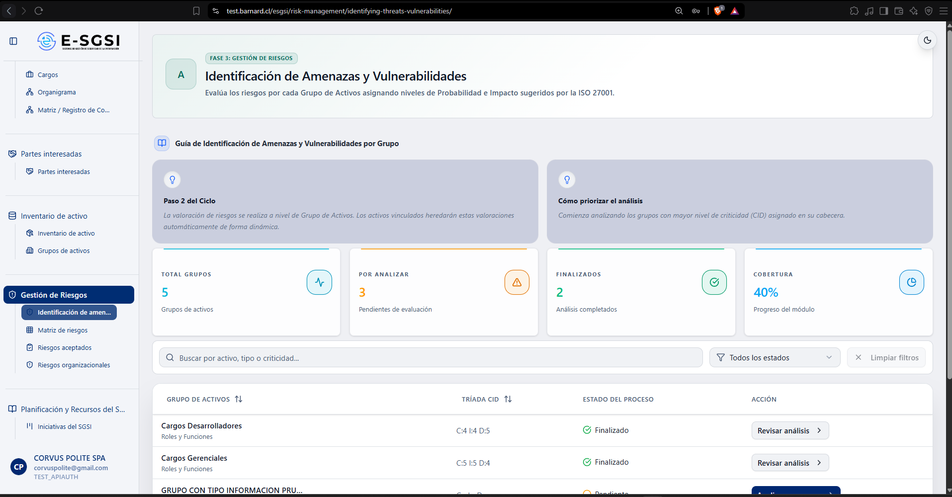

1. Antes de Empezar: Una Advertencia Importante 📌
Este análisis siempre se realizará a nivel de Grupo de Activos, nunca por activo individual — los activos vinculados heredarán automáticamente la valoración que se defina aquí.
Tip de la guía: deberá comenzarse analizando los grupos con mayor nivel de criticidad (CID) en su cabecera.

2. ¿Cómo Acceder al Módulo?
- Deberá iniciarse sesión con el usuario y la contraseña correspondientes.
- En el menú lateral, deberá expandirse Gestión de Riesgos.
- Deberá hacerse clic en Identificación de amenazas y vulnerabilidades.

3. Listado de Grupos de Activos
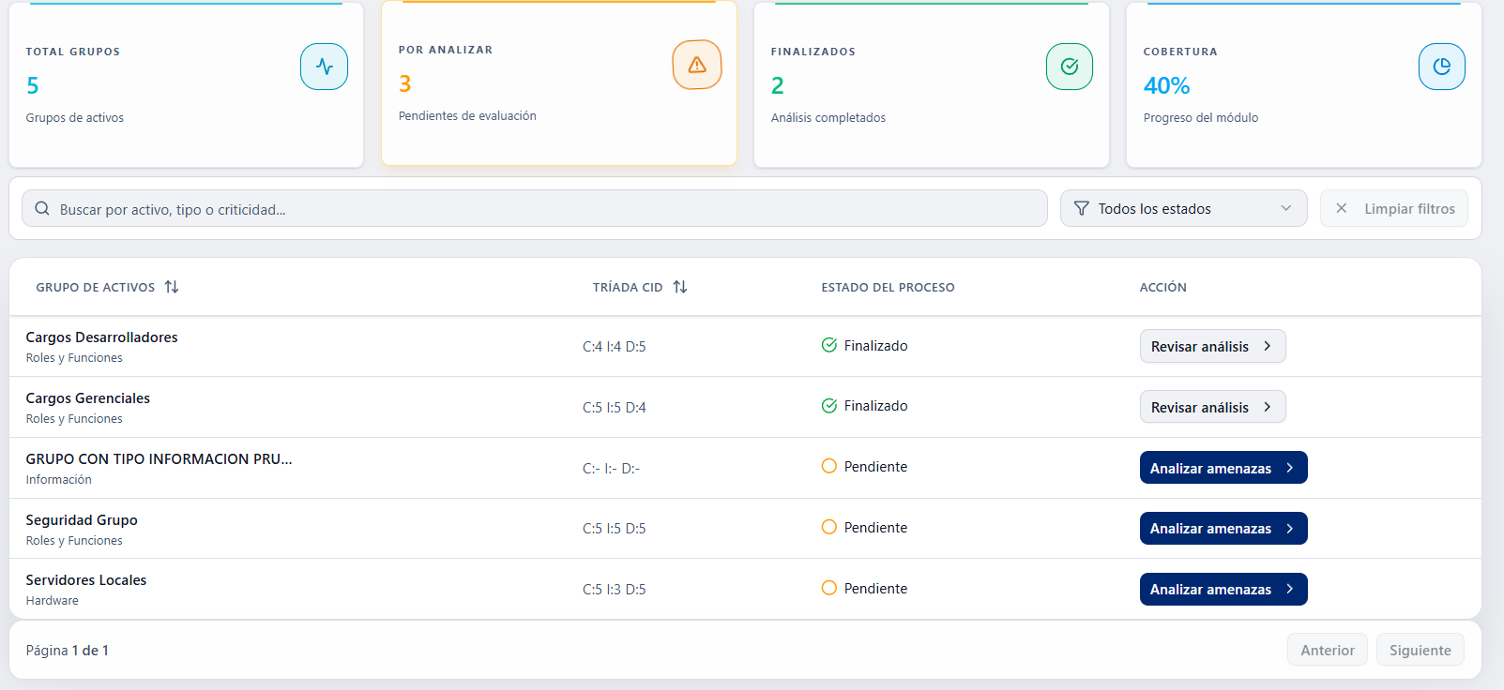
4 indicadores: Total Grupos, Por Analizar, Finalizados y Cobertura (% con análisis finalizado).
El buscador ("Buscar por activo, tipo o criticidad...") filtrará en tiempo real. El selector de estado ofrecerá Todos los estados, Pendiente, Finalizado, IA Procesando e IA Lista (Sugerencias).
⚠️ Las opciones "IA Procesando" y "IA Lista (Sugerencias)" están rotas — al seleccionarse, la tabla siempre quedará vacía, sin importar los grupos que existan. Deberá utilizarse solo Todos los estados, Pendiente o Finalizado.

3.1 Tabla de Grupos
Grupo de Activos (nombre y tipo), Tríada CID (formato C:X I:Y D:Z), Estado del proceso (Finalizado ✓ / Pendiente ⚠) y Acción (Analizar amenazas o Revisar análisis). Sin grupos: "No hay grupos de activos configurados. Crea grupos de activos en el inventario para comenzar."

4. La Ficha de Análisis de un Grupo
5 indicadores: Total Amenazas, Sugeridas, Activas, Excluidas y Riesgo Máx (el score más alto entre las amenazas activas — el riesgo inherente máximo del grupo).
Dos pestañas con contador: Activas y Excluidas, con buscador ("Buscar por amenaza, vulnerabilidad o categoría...").

4.1 Cada Tarjeta de Amenaza
Un punto de color según su nivel de riesgo: rojo (score ≥ 15), ámbar (6-14), verde (1-5) o gris (sin score o excluida). Deberá visualizarse el nombre, categoría, la etiqueta "Personalizado" o "Excluida" si aplica, la vulnerabilidad asociada, y una insignia con el score numérico (ojo tachado si está excluida, guion si no tiene Probabilidad/Impacto).
Al desplegarse, deberá visualizarse la descripción de la vulnerabilidad y los selectores de Probabilidad e Impacto.
Para editar la valoración de una amenaza activa:
- Deberá presionarse Editar — se habilitarán Probabilidad e Impacto (con "Sin asignar" y los niveles del catálogo).
- Deberá presionarse Guardar ("Riesgo guardado correctamente") o Cancelar.
ℹ️ Mientras una amenaza está excluida, sus campos siempre permanecerán deshabilitados, sin importar si se presiona Editar.

4.2 Ver Sugerencias del Catálogo ISO 27001
Deberá presionarse Ver sugerencias (N). Se abrirá "Sugerencias del Catálogo ISO 27001": "Amenazas y vulnerabilidades sugeridas para [grupo] que todavía no fueron revisadas. Selecciona las que apliquen para añadirlas a los riesgos activos del grupo."
- Podrá filtrarse con el buscador, en caso de ser necesario.
- Deberá presionarse Seleccionar en cada sugerencia que aplique — se agregará de inmediato como activa: "Amenaza añadida a los riesgos activos del grupo."
- Deberá presionarse Cerrar.
Sin sugerencias pendientes: "No hay sugerencias pendientes de revisión para este grupo."
ℹ️ Estas sugerencias serán generadas por el sistema automáticamente según el tipo de activo del grupo — no existirá ningún botón para "generarlas" en el momento; se encontrarán disponibles desde el ingreso al módulo.

4.3 Cómo Agregar una Amenaza Personalizada
Deberá presionarse Agregar Amenaza. Deberán completarse los siguientes campos:
Campo | Reglas
Nombre de la Amenaza | Obligatorio, 3 a 100 caracteres. Ej: "Fuga de información por correo no cifrado".
Categoría de la Amenaza | Humana, Tecnológica, Ambiental/Física, Organizacional o Legal/Regulatoria (por defecto: Humana).
Vulnerabilidad Asociada | Obligatorio, 3 a 100 caracteres. Ej: "Ausencia de DLP (Data Loss Prevention)".
Descripción de la Vulnerabilidad | Opcional, máximo 255 caracteres.

Guardar Amenaza permanecerá deshabilitado hasta que nombre y vulnerabilidad tengan al menos 3 caracteres. Al confirmarse: "Amenaza personalizada agregada correctamente" — quedará directamente como activa.

4.4 Excluir y Restaurar una Amenaza
- Excluir: en una amenaza activa, deberá presionarse Excluir. Deberá confirmarse: "¿Deseas excluir esta amenaza? La amenaza '[nombre]' no será contemplada en el cálculo del riesgo de este grupo. Podrás restaurarla en cualquier momento."
- Restaurar: en una excluida, deberá presionarse Restaurar — se restaurará de inmediato ("Riesgo restaurado correctamente"), sin confirmación adicional, y conservará su Probabilidad/Impacto anteriores.

4.5 Activos del Grupo
Deberá presionarse Activos del Grupo (N). Se abrirá "Activos Vinculados al Grupo" con buscador y la lista de activos. Al hacerse clic en uno (o Ver detalle), deberá visualizarse: código, tipo, estado, área, propietario, administrador, su valoración CID propia y sus amenazas individuales (si tiene). Ambos cuadros se cerrarán con Volver.

5. Cómo Finalizar el Análisis ✅
Finalizar Análisis se habilitará solo cuando exista al menos una amenaza activa, y todas las activas tengan Probabilidad e Impacto asignados. Si falta algo, al pasar el cursor deberá visualizarse cuál condición falta.
- Deberá presionarse Finalizar Análisis.
- Confirma: "¿Confirmas finalizar el análisis de riesgos? Al finalizar el análisis de riesgos, se bloquearán los cambios en la evaluación de amenazas y vulnerabilidades de este grupo."
- Deberá presionarse Finalizar Análisis.
Al terminar: "Análisis de riesgos finalizado correctamente." El botón cambiará a "Análisis Finalizado" (inactivo) y toda la pantalla permanecerá en solo lectura.
⚠️ No hay ningún botón para reabrir o deshacer un análisis ya finalizado desde esta pantalla.

6. Notas de Interés y Advertencias 🔗
- El análisis siempre será por Grupo de Activos, nunca por activo individual.
- ⚠️ Los filtros "IA Procesando" e "IA Lista (Sugerencias)" están rotos — siempre muestran una lista vacía.
- Excluir una amenaza no la eliminará — solo la retirará del cálculo, y siempre podrá restaurarse.
- ⚠️ Finalizar un análisis lo bloqueará, sin forma visible de reabrirlo.
- ℹ️ "Riesgo Máx" corresponderá al riesgo inherente, antes de cualquier tratamiento — el tratamiento se gestiona en otro módulo.
- Módulos relacionados: Grupos de Activos, Matriz de Riesgos y Plan de Tratamiento de Riesgo — todos con su propio manual.

Manual redactado con fines de orientación interactiva para el usuario final.

